Номер в едином Федеральном Реестре туроператоров РТО 010460
Дивеево
23 октября 2020

ПРОГРАММА ЭКСКУРСИИ

1-й день 23.10.20 Сбор группы в 17:45 нас остановке ДК. Отправление в 18:00
2-й день 24.10.20 Прибытие в Дивеево. Отправление на источники. Омовение на святом источнике прп. Серафима Саровского в п. Цыгановка с. Дивеево.
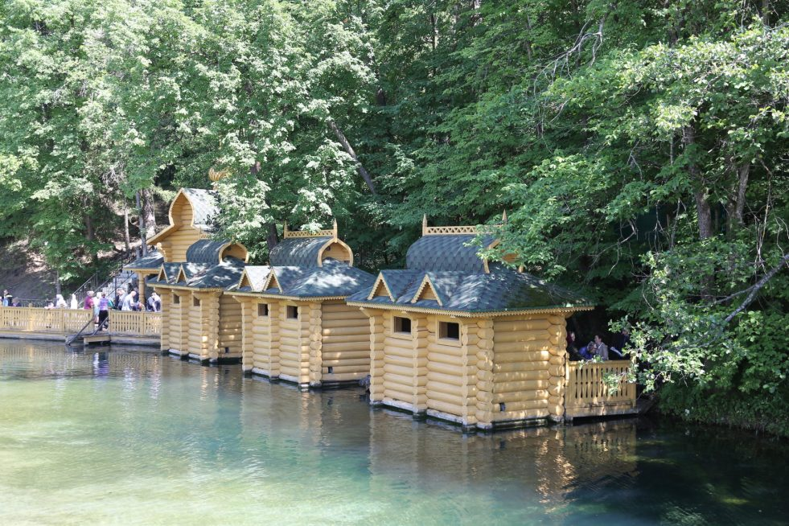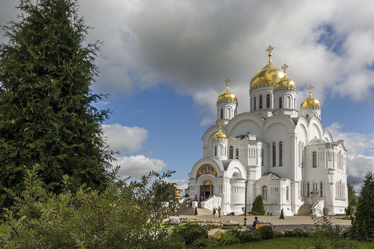
Прибытие в Троицкий Серафимо Дивеевский женский монастырь - Четвертый Удел Пресвятой Богородицы. Размещение в монастырской гостинице. Трапеза.
Паломническая экскурсия: Свято-Троицкий, Преображенский соборы, храм Рождества Христова, храм Рождества Пресвятой Богородицы, Казанская церковь, Канавка Божией Матери, мощи прп. Серафима Саровского, мощи прп. Александры, Марфы и Елены, мощи св. блаж. Пелагеи, Параскевы и Марии и их келья, монастырское кладбище.
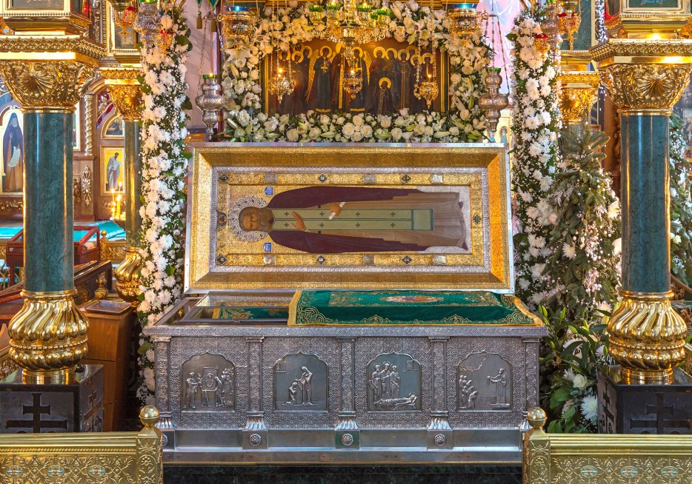
В Троицком соборе Серафимо-Дивеевского монастыря расположена главная святыня монастыря — рака с мощами преподобного Серафима Саровского. Каждый день у мощей преподобного Серафима совершается молебен с Акафистом: в 7.00, 13.00 и 14.00.
Доступ к мощам преподобного Серафима Саровского в Троицком соборе открыт с 5.00 до 20.00.
В витринах левого нижнего придела находятся вещи преподобного Серафима: нательный железный крест, епитрахиль, кожаные рукавицы, бахилы, мотыжка и др. Паломники могут поклониться этим святыням с 5.00 до 20.00.
Также в Троицком соборе хранится икона Божией Матери «Умиление», чудотворный список той самой иконы, перед которой молился и коленопреклоненно скончался батюшка Серафим. Икона занимает почетное место в правом киоте как указание на то, что Верховной Игуменией Дивеевской обители является Пресвятая Богородица. Каждое воскресенье перед Литургией, по заповеди Преподобного, перед иконой «Умиление» служится нараспев Параклис.
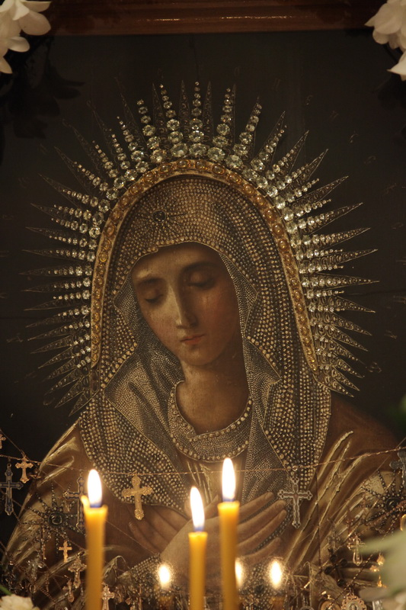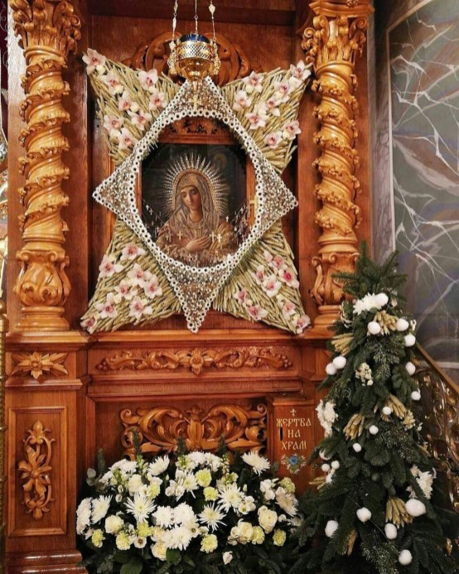
Мощи преподобных Александры, Марфы и Елены находятся в Церкви Рождества Богородицы. Доступ к мощам преподобных открыт с 8.00 до 17.00.
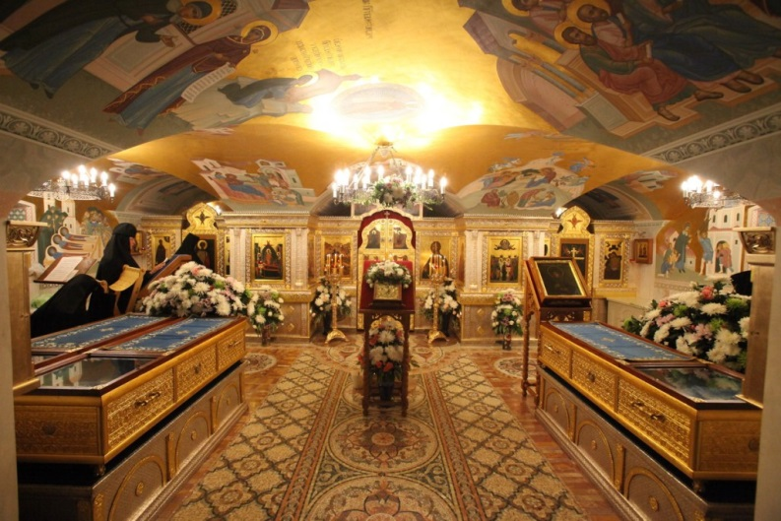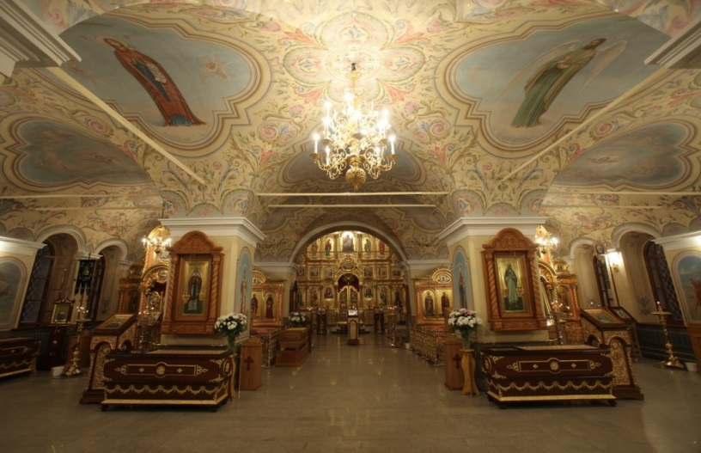
В Казанском соборе монастыря находятся мощи святых блаженных Пелагеи, Параскевы и Марии, а также преподобноисповедницы Матроны.
Доступ к мощам блаженных Пелагеи, Параскевы и Марии, преподобноисповедницы Матроны в Казанском соборе открыт с 8.00 до 17.00.
Вечернее богослужение.
Прохождение по Святой Канавке Богородицы, чтение молитвы Богородице «Богородице Дево, радуйся, Благодатная Марие, Господь с Тобою; благословенна ты в женах и благословен плод чрева твоего, яко Спаса родила еси душ наших». Про Канавку завещал батюшка Серафим Саровский: «Когда век-то кончится, сначала станет антихрист с храмов кресты снимать да монастыри разорять, и все монастыри разорит! А к вашему-то подойдет, а Канавка-то и станет от земли до неба, ему и нельзя к вам взойти-то, нигде не допустит Канавка, так прочь и уйдет. Кто Канавку эту с молитвой пройдет, да полтораста «Богородиц» прочтет, тому всё тут: и Афон, и Иерусалим, и Киев».
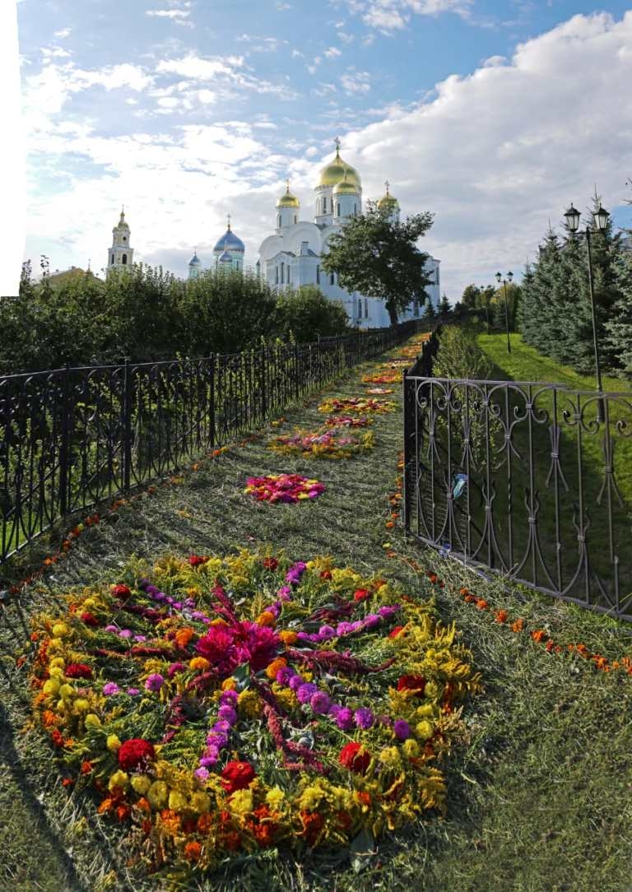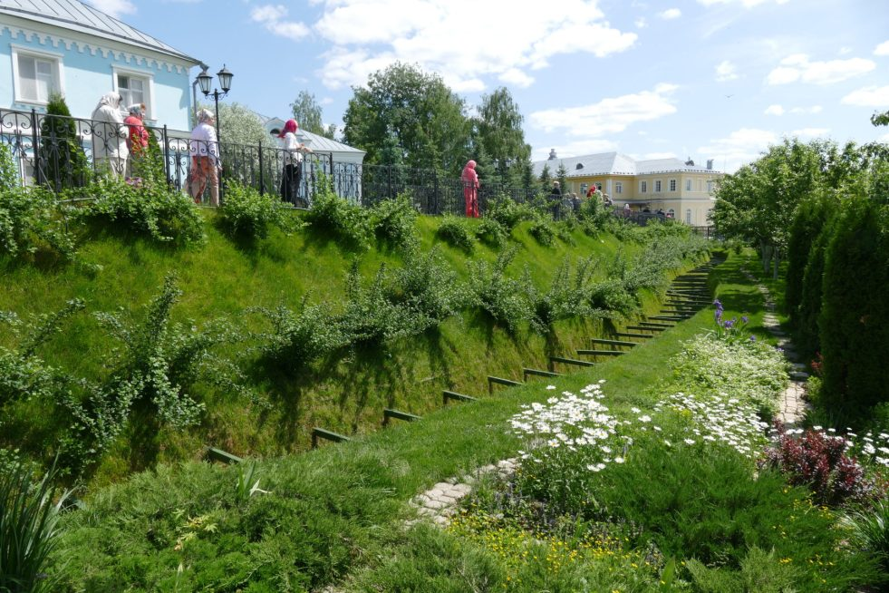
Паломники принимают участие в ежедневном прохождении по святой Канавке, когда сестры вместе с игуменией, предводительствуемые иконой Божией Матери «Умиление», обходят весь монастырь.
Трапеза.
Ночлег в монастырской гостинице.
3-й день 25.10.20 Ранняя Божественна Литургия, трапеза, (поклонение Дивеевским Святым). Отправление в г. Шебекино. Прибытие в г. Шебекино 25.10.20

Стоимость программы: 4200 руб./чел.
В стоимость включено: транспортное обслуживание по программе, проживание в гостинице, услуги гида сопровождающего, страховка на время пути.

Полезный совет: возьмите с собой емкости и одежду для источников, готовые записки для поминовения. Для купания необходима х/б сорочка (женщинам), рубашка (мужчинам)

